子洲县应急管理局行政执法事前公示信息清单

一、行政执法主体
子洲县应急管理局
- 主要从事行政执法工作的人员
序号 | 姓名 | 职务 | 执法区域
1 | 高路 | 县应急管理局局长 | 子洲县
2 | 续继阳 | 县应急管理局副局长 | 子洲县
3 | 曹锦刚 | 县应急管理局副局长 | 子洲县
4 | 张进东 | 二级主任科员 | 子洲县
5 | 郭琦 | 副主任科员 | 子洲县
6 | 马超 | 县应急管理局综合执法大队队长 | 子洲县
7 | 杜宏 | 县应急管理局综合执法大队副队长 | 子洲县
8 | 封波 | 县应急管理局综合执法大队副队长 | 子洲县
9 | 吕慧 | 县应急管理局科员 | 子洲县
三、行政执法职责权限
承担冶金、有色、建材、机械、轻工、纺织、烟草、商贸等工矿商贸行业安全生产基础和执法工作，依法监督检查相关行业生产经营单位贯彻落实安全生产法律法规和标准情况。负责安全生产执法综合性工作，组织执法计划编制、执法队伍建设和执法规范化建设工作。承担化工（含石油化工）、医药、危险化学品生产经营、烟花爆竹生产经营、石油天然气开采安全生产监督管理工作，依法监督检查相关行业生产经营单位贯彻落实安全生产法律法规和标准情况。指导非药品类易制毒化学品生产经营监督管理工作。对安全评价检测检验机构执业行为实施监督检查，并对发现的违法行为依法实施行政处罚。依法承担生产安全事故调查处理工作，监督事故查处和责任追究落实情况。
四、主要行政执法依据
1.法律：
中华人民共和国行政诉讼法
中华人民共和国行政处罚法
中华人民共和国行政复议法
中华人民共和国行政许可法
中华人民共和国行政强制法
中华人民共和国安全生产法
2.行政法规
国务院关于特大安全事故行政责任追究的规定
安全生产许可证条例
易制毒化学品管理条例
烟花爆竹安全管理条例
生产安全事故报告和调查处理条例
危险化学品安全管理条例
生产安全事故应急条例
3.地方性法规、部门规章
陕西省安全生产条例
安全生产监督罚款管理暂行办法
生产经营单位安全培训规定
非药品类易制毒化学品生产、经营许可办法
生产安全事故罚款处罚规定（试行）
安全生产违法行为行政处罚办法
安全生产事故隐患排查治理暂行规定
生产安全事故信息报告和处置办法
安全生产监管监察职责和行政执法责任追究的规定
特种作业人员安全技术培训考核管理规定
安全生产行政处罚自由裁量适用规则（试行）
建设项目安全设施“三同时”监督管理办法
危险化学品重大危险源监督管理暂行规定
危险化学品生产企业安全生产许可证实施办法
危险化学品输送管道安全管理规定
安全生产培训管理办法
危险化学品建设项目安全监督管理办法
危险化学品登记管理办法
烟花爆竹生产企业安全生产许可证实施办法
危险化学品经营许可证管理办法
安全生产监管监察部门信息公开办法
危险化学品安全使用许可证实施办法
工贸企业有限空间作业安全管理与监督暂行规定
化学品物理危险性鉴定与分类管理办法
烟花爆竹经营许可实施办法
食品生产企业安全生产监督管理暂行规定
生产安全事故应急预案管理办法
冶金企业和有色金属企业安全生产规定
烟花爆竹生产经营安全规定
安全评价检测检验机构管理办法
工贸企业粉尘防爆安全规定
五、程序
（一）现场检查、复查。
编制现场检查方案→现场检查→制作现场检查记录→问题处置→整改复查。
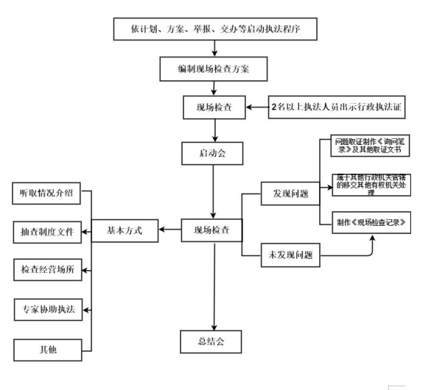

（二）行政处罚。
立案→调查取证→行政处罚告知（必要时进行听证）→作出处罚决定→执行。
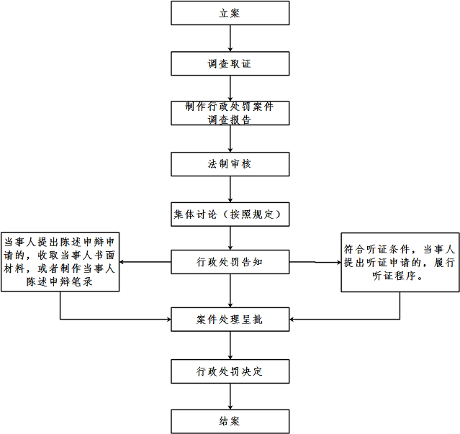

（三）行政强制。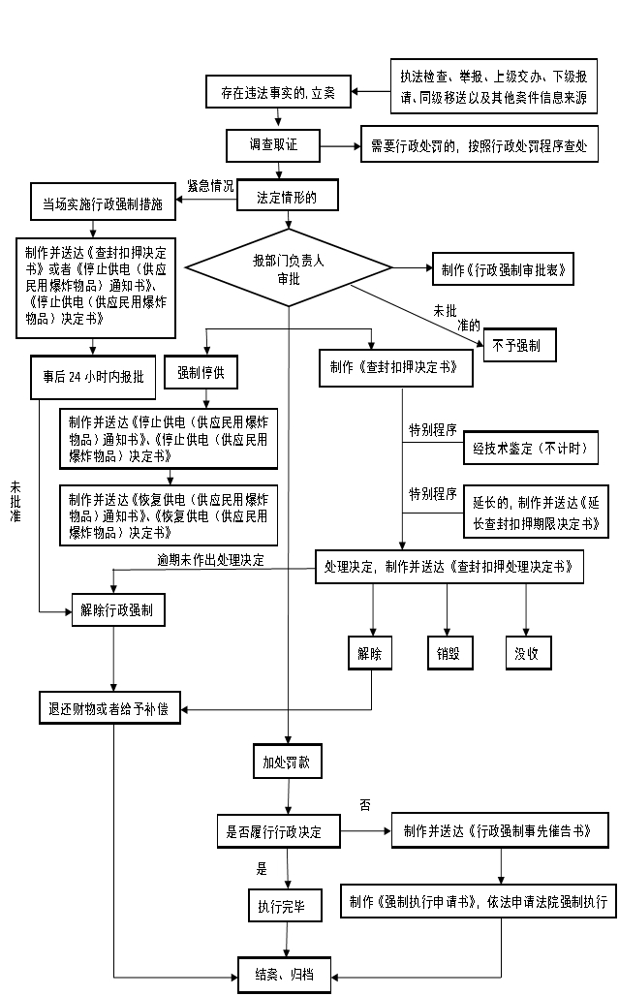
六、救济方式
公民、法人或者其他组织认为具体行政行为侵犯其合法权益的，可以依照《中华人民共和国行政复议法》《中华人民共和国行政诉讼法》的规定提出行政复议申请或者提起诉讼。

